debug filtre actif couleur doré et la flèche pour changer les photos

* :: before a regarder
* vérifier les class et leur intérêt si besoin suppression

Rapport d’intervention

Nina Carducci

**I - Comparatif avant et après optimisation 2**

**II - Détails des optimisations effectuées 2**

1 - Les images 2

2 - … 2

**III - Accessibilité du site 2**

**IV - Détails de réalisations additionnelles à la demande du client 2**

1 - … 2

**Annexe 3**

Rapport complet de l’audit Lighthouse 3

# **I - Score Lighthouse**

## **Score Lighthouse avant optimisation**

[*Insérer ici une capture des scores Lighthouse avant optimisation*]

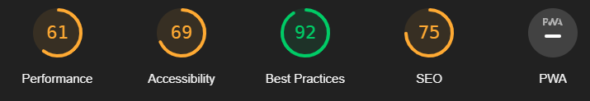

## **Score Lighthouse après optimisation**

[*Insérer ici une capture des scores Lighthouse après optimisation*]

# **II - Détails des optimisations et interventions effectuées**

**Performance**

## **1 - Les images**

Le projet comporte originellement ***14* images** pour un poids total de ***29.47* MB**. Nous avons effectué les modifications suivantes aux images :

* jakob-owens-SiniLJkXhMc-unsplash.jpg taille : 4480 x 6720 poids : 5.98 Mo

=> jakob-owens-mini.jpg taille : 500 x 750 poids : 47.35 Ko

* edward-cisneros-3_h6-1NPDGw-unsplash.jpg taille : 5653 x 2613 poids : 5.43 Mo

=> edward-cisneros-mini.jpg taille : 1920 x 2879 poids : 201 Ko

* nino-van-prattenburg--443cl1uR_8-unsplash.jpg taille : 4024 x 6048 poids : 2.41 Mo

=> nino-van-prattenburg-mini.jpg taille : 500 x 752 poids : 38.05 Ko

* nina.png taille : 1460 x 1456 poids : 2.06 Mo

=> conversion format nina-mini.jpg taille : 1460 x 1456 poids : 89.7 Ko

* mateus-campos-felipe-Fsgzm8N0hIY-unsplash.jpg taille : 6000 x 3674 poids : 1.83 Mo

=> mateus-campos-felipe-mini.jpg taille : 5000 x 306 poids : 20.52 Ko

* nicholas-green-nPz8akkUmDI-unsplash.jpg taille : 6000 x 2775 poids : 1.82 Mo

=> nicholas-green-mini.jpg taille : 1920 x 888 poids : 148.6 Ko

* hannah-busing-RvF2R_qMpRk-unsplash.jpg taille : 4453 x 3562 poids : 1.70 Mo

=> hannah-busing-mini.jpg taille : 500 x 400 poids : 15,14 Ko

* camera.png taille : 2024 x 2020 poids : 1.59 Mo

=> camera-mini.jpg taille : 1920 x 1916 poids : 357.38 Ko

* ryoji-iwata-wUZjnOv7t0g-unsplash.jpg taille : 4540 x 2100 poids : 1.55 Mo

=> ryoji-iwata-mini.jpg taille : 1920 x 888 poids : 226.09 Ko

* austin-neill-hgO1wFPXl3I-unsplash.jpg taille : 5233 x 3489 poids : 1.4 Mo

=> austin-neill-mini.jpg taille : 500 x 333 poids : 18.69 Ko

* ali-morshedlou-WMD64tMfc4k-unsplash.jpg taille : 4000 x 6000 poids : 1.05 Mo

=> ali-morshedlou-mini.jpg taille : 500 x 750 poids : 16.85 Ko

* aaron-paul-wnX-fXzB6Cw-unsplash.jpg taille : 2448 x 3264 poids : 0.99 Mo

=> aaron-paul-mini.jpg taille : 500 x 667 poids : 53.8 Ko

* ade-tunji-rVkhWWZFAtQ-unsplash.jpg taille : 2211 x 3314 poids : 979 Ko

=> ade-tunji-mini.jpg taille : 500 x 750 poids : 37.88 Ko

* jason-goodman-tHO1_OuKbg0-unsplash.jpg taille : 4084 x 2764 poids : 697.78 Ko

=> jason-goodman-mini.jpg taille : 500 x 338 poids : 16.51 Ko

Après les modifications, le poids total des images est de ***1.28* MB**, soit un gain de ***95,66* %**.

## 

**Accessibilités**

* Des libellés dans le formulaire ont été ajoutés pour le nom ,l’email ainsi que le message.
* Dans la balise HTML la langue FR a été ajoutée.
* remplace la balise div class=”top-header” en balise header.
* remplace la balise H3 class=”name” en H1.
* remplace la div class=”nav” en balise nav.
* remplace les balise div avec les id ( header , about , gallery , services ) et les class ( quote )en balise section.
* création de la balise main …
* remplace la balise H3 “A propos de moi” en balise H2.
* remplace la balise H6 class=”about-me_introduction” en H3. a revoir le rendu
* remplace la balise H1 class=”quote__text” en H2.
* remplace la balise H3 “mes services” en H2.
* remplace la balise H1 class=”quote__text” en H2.
* remplace la balise div id=”contact” en balise footer.
* optimisé l’indentation du code HTML.

**Bonne Pratique**

**SEO**

* **Ajout d’une balise titre ( Nina Carducci photographie ) de la page web.**
* **Ajout d’une balise meta qui servira à améliorer le référencement et décrire le contenue du site web dans les recherche sur les moteur de recherche :**

description ( 146 caractères ) =>

“site de la photographe Nina Carducci, vous pourrez retrouver le portfolio de Nina Carducci, les services proposés et un moyen de la contacter. ”

* **Ajout dans les balises images des alternatifs de description :**

Nina.png => alt=”Nina Carducci”

aaron-paul-mini.png => alt=”aaron paul”

ali-morshedlou-mini.png => alt=”ali-morshedlou”

jason-goodman-mini.png => alt=”jason goodman”

hannah-busing-mini.png => alt=”hannah busing”

ade-tunji-mini.png => alt=”ade tunji”

jakob-owens-mini.png => alt=”jakob owens”

nino-van-prattenburg-mini.png => alt=”nino van prattenburg”

austin-neill-mini.png => alt=”austin neill”

mateus-campos-felipe-mini.png => alt=”mateus campos felipe”

camera-mini.png => alt=”camera”

instagram.png => alt=”instagram”

ryoji-iwata.jpg => alt=”ryojiiwata”

nicholas-green.png => alt=”nicholas green”

edward-cisneros.jpg => alt=”edward cisneros”

# **III - Accessibilité du site**

## **Accessibilité avant optimisation**

*[Insérer une capture de la page du site avec l’extension Wave avant optimisation]*

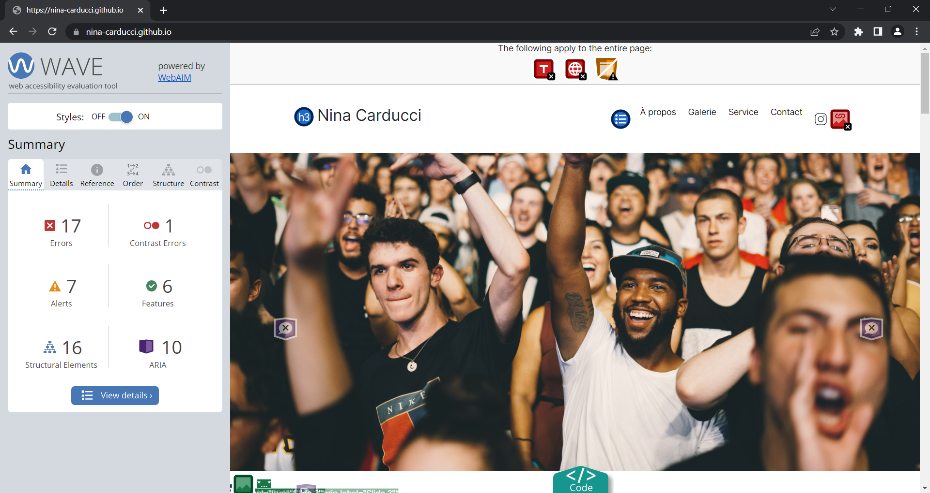

## **Accessibilité après optimisation**

*[Insérer une capture de la page du site avec l’extension Wave après optimisation]*

## **Modifications effectuées**

*[Lister les modifications faites pour valider l’accessibilité]*

Ajout des attributs [alt] au balises images :

# **IV - Détails de réalisations additionnelles à la demande du client**

## **1 - …**

# **V - Cahier de recette**

Détail des fonctionnalités débuggées et de leur statut :

| ID | Action | Résultat initial | Résultat attendu | Statut | Remarques et commentaires |
| --- | --- | --- | --- | --- | --- |
| 1 |  |  |  | À faire / Résolu |  |
| 2 |  |  |  |  |  |

# **Annexe**

## **Rapport complet de l’audit Lighthouse**